六 年 级 数 学

姓名： 等级：

一、计算

1、列式计算。

9.6与3.2的差除以，所 一个数的比它的25%少，

得的商加上，和是多少？ 这个数是多少？（用方程）

2、解方程。

8×1.6-1.2x=1.6 x=（x-12） (x+)×=

3、68×（+）×26 9.8+99.8+999.8+9999.8+99999.8

1-2+3-4+5-……+999

1++++……+(嘉祥2018考试真题)

二、解答题

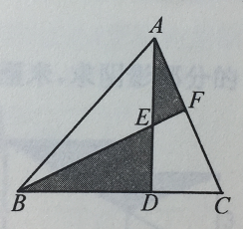1、如下图，△ABC的面积是8，AE=ED，BD= $\frac{2}{3}$ BC，求阴影部分的面积。**（ 2018师大一中招生考试题）**

2、如图，在长方形ABCD中，BC=10厘米，CD=6厘米，△ABF的面积比△DEF的面积大20平方厘米，求DE的长是多少厘米？（2018成外，实外，实外西区三校联考测试题）

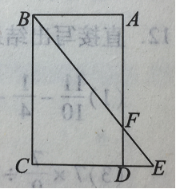

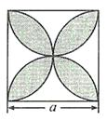3、求阴影部分的周长和面积，a=6。





4、找规律，第100个图形中棋子个数为（ ），第n个图形棋子个数为（ ）。

○ ○ ○ ○ ○ ○

○ ○ ○ ○ ○ ○ ○ ○ ○ ……

○ ○ ○ ○ ○ ○

5、池塘里的荷花生长速度很快，每天增长1倍，第20天长满面积为1600平方米的池塘，长到400平方米时是第（ ）天。

6、从2、5、7、11这四个数中任选两个数，和是（ ）数的可能性最大。（填：奇偶质合）

7、在1到100的自然数中，能被3或5整除的数共有（ ）个。

8、一批本子分发给某班学生，平均每人分到15本，若只发给女生，平均每人可分到24本，若只发给男生，平均每人可分得（ ）本。

9、有形状大小相同的红黑白小球各10个，不用眼睛看，任意地取出小球来，那么至少要取出（ ）个，才能保证至少有两个是同色。

10、一个平行四边形，如果只把底增加8米，或者只把高增加5米，它的面积都增加40平方米，这个平行四边形原来的面积是（ ）。

11、小明和小方出同样多的钱买彩色笔，小明拿了12支，小方拿了8支，小明又拿出6元钱给小方。每支彩笔多少钱？

12、一条600米长的公路，甲、乙两队从东西两面修起，甲修了4天，乙修了5天，正好修完，甲每天比乙多修15米。甲、乙合修一天能完成多少米？

13、两个数的和是473，将其中一个数个位上的0去掉，正好等于另一个数，这两个数分别是多少？

14、有的母牛比一般人具有更健全的头脑，“有一位农夫就曾这样认为，“瞧！有一天我的那头有着斑纹的母牛正站在距离桥梁中心点5米远的地方，平静地注视着河水发呆。突然，它发现一列火车向它奔驰而来，此时，火车已经到达靠近母牛一端的桥头附近，只有两座桥长的距离了，母牛毫不犹豫，马上不失时机地迎着飞奔而来的火车作了一次猛烈冲刺，终于得救了。此时距离火车头只剩1米，如果母牛按照人的本能，以同样的速度离开火车逃跑，那么母牛的屁股将有0.25米要留在桥上！桥长多少米？

15、将一瓶100克，浓度为80%的酒精倒出10克后，在加入10克水，充分搅匀后，此时瓶中有多少克水？酒精浓度是多少？

16、电影票价原价若干元，现在每张降价3元出售，观众增加了一半，收入也增加了35%，一张电影票原价多少元？

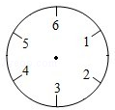17、假设某星球的一天只有12小时，每小时36分钟．这个星球上的钟表如图所示，那么3点18分时，时针和分针所形成的较小的角是　 　度。